

Levantamiento de información de proyectos bajo el enfoque PEER
Proyecto Innova Género- IST22101
2025


Contenido
1. ANTECEDENTES 3
2. OBJETIVO GENERAL 3
3. OBJETIVOS ESPECÍFICOS 3
4. RESUMEN DE RESULTADOS (Máx 500 palabras) 3
5. OBJETIVOS ESPECÍFICOS 3
6. PEER 4
7. RESPALDO AUDIOVISUAL 5

ANTECEDENTES
Nombre Proyecto: Sabores que Empoderan: Formación e Innovación para Emprendedoras del Territorio Osornino
Código Charlyio: 777037
Nombre jefe/a de Proyecto sede: Sonia Ortega Huanquil
Sede: Osorno
Nombre Participantes Santo Tomás:
Nombre | Carrera | Sede | Estudiante o Académico | Rol Principal en el Proyecto
Sonia Ortega Huanquil | Administración de empresas | Osorno | Académica | Jefa de proyecto
Álvaro Schürmann Gutiérrez | Gastronomía Internacional y Trd. Chilena | Osorno | Académico | Co-Ejecutor
Claudia Delgado Fuentes | Administración de empresas | Osorno | Académica | Apoyo técnico
Miguel Angel Barria Barria | Administración de empresas | Osorno | Académico | Relator
Matias Alberto Castro Leiva | Administración de empresas | Osorno | Académico | Relator
Fabiola Soto Igor | Gastronomía Internacional y Trd. Chilena | Osorno | Académica | Relatora
José Vera Leiva | Gastronomía Internacional y Trd. Chilena | Osorno | Académico | Relator
TOTAL FUNCIONARIOS INTERNOS: 7.
Nombre | Carrera | Sede | Estudiante o Académico | Rol Principal en el Proyecto
Mateo Ulloa Pailañir | Ingeniería en Administración de empresas | Osorno | Estudiante | Apoyo
Tamara Bravo Jorquera | Ingeniería en Administración de empresas | Osorno | Estudiante | Apoyo
Michel Carmona Lespai | Ingeniería en Administración de empresas | Osorno | Estudiante | Apoyo
Samuel Arreaga Vargas | Ingeniería en Administración de empresas | Osorno | Estudiante | Apoyo
Paola Delgado Uribe | Ingeniería en Administración de empresas | Osorno | Estudiante | Apoyo
Valentina Bello | Gastronomía Internacional y Trd. Chilena | Osorno | Estudiante | Apoyo
Benjamín Zumelzu | Gastronomía Internacional y Trd. Chilena | Osorno | Estudiante | Apoyo
Barbara Jaramillo | Gastronomía Internacional y Trd. Chilena | Osorno | Estudiante | Apoyo
Álvaro Flores | Gastronomía Internacional y Trd. Chilena | Osorno | Estudiante | Apoyo
Nicolás Cabezas | Gastronomía Internacional y Trd. Chilena | Osorno | Estudiante | Apoyo
Sofía Lorca | Gastronomía Internacional y Trd. Chilena | Osorno | Estudiante | Apoyo
Nicole Araya | Gastronomía Internacional y Trd. Chilena | Osorno | Estudiante | Apoyo
Gabriel Maitre | Gastronomía Internacional y Trd. Chilena | Osorno | Estudiante | Apoyo
Leandro Naipil | Gastronomía Internacional y Trd. Chilena | Osorno | Estudiante | Apoyo
Matias Guiligual | Gastronomía Internacional y Trd. Chilena | Osorno | Estudiante | Apoyo
Gabriel Chacón | Gastronomía Internacional y Trd. Chilena | Osorno | Estudiante | Apoyo
Benjamín Carrera | Gastronomía Internacional y Trd. Chilena | Osorno | Estudiante | Apoyo
Benajamín Brandau | Gastronomía Internacional y Trd. Chilena | Osorno | Estudiante | Apoyo
Millaray Cofré | Gastronomía Internacional y Trd. Chilena | Osorno | Estudiante | Apoyo
Ana Garcés | Gastronomía Internacional y Trd. Chilena | Osorno | Estudiante | Apoyo
Juan Pablo Barrera | Gastronomía Internacional y Trd. Chilena | Osorno | Estudiante | Apoyo
Benjamín Añazco | Gastronomía Internacional y Trd. Chilena | Osorno | Estudiante | Apoyo
Kayla Adriazola | Gastronomía Internacional y Trd. Chilena | Osorno | Estudiante | Apoyo
Ana Llenel | Gastronomía Internacional y Trd. Chilena | Osorno | Estudiante | Apoyo
Marjorie Guala | Gastronomía Internacional y Trd. Chilena | Osorno | Estudiante | Apoyo
Marilu Alvarado | Gastronomía Internacional y Trd. Chilena | Osorno | Estudiante | Apoyo
Maritza Huentecura | Gastronomía Internacional y Trd. Chilena | Osorno | Estudiante | Apoyo
Elizabeth Tarifeño | Gastronomía Internacional y Trd. Chilena | Osorno | Estudiante | Apoyo
Nataly Oyarzo | Gastronomía Internacional y Trd. Chilena | Osorno | Estudiante | Apoyo
Vivíana Suazo | Gastronomía Internacional y Trd. Chilena | Osorno | Estudiante | Apoyo
Daniela Vega | Gastronomía Internacional y Trd. Chilena | Osorno | Estudiante | Apoyo
Iris Colque | Gastronomía Internacional y Trd. Chilena | Osorno | Estudiante | Apoyo
Tomás Cofré | Gastronomía Internacional y Trd. Chilena | Osorno | Estudiante | Apoyo
Angela Rain | Gastronomía Internacional y Trd. Chilena | Osorno | Estudiante | Apoyo
Javiera Maripan | Gastronomía Internacional y Trd. Chilena | Osorno | Estudiante | Apoyo
Juan Pedro Soto | Gastronomía Internacional y Trd. Chilena | Osorno | Estudiante | Apoyo
Daniel Reyes | Gastronomía Internacional y Trd. Chilena | Osorno | Estudiante | Apoyo
Constanza Quezada | Gastronomía Internacional y Trd. Chilena | Osorno | Estudiante | Apoyo
Catalina Martinez | Técnico en Administración | Osorno | Estudiante | Apoyo
Harold Vasquez | Técnico en Administración | Osorno | Estudiante | Apoyo
Gabriela Romero | Técnico en Administración | Osorno | Estudiante | Apoyo
Yessica Nail Naguil | Técnico en Administración | Osorno | Estudiante | Apoyo
Karina Gonzalez | Técnico en Administración | Osorno | Estudiante | Apoyo
Constanza Echeverría | Técnico en Administración | Osorno | Estudiante | Apoyo
Pamela Barría | Técnico en Administración | Osorno | Estudiante | Apoyo
Nataly Garay | Técnico en Administración | Osorno | Estudiante | Apoyo
Hector Reyes | Técnico en Administración | Osorno | Estudiante | Apoyo
Nicole Rojas Hinoztroza | Técnico en Administración | Osorno | Estudiante | Apoyo
Vanessa Coronado | Técnico en Administración | Osorno | Estudiante | Apoyo
Katherine Perez | Técnico en Administración | Osorno | Estudiante | Apoyo
Juan Muñoz Rauque | Técnico en Administración | Osorno | Estudiante | Apoyo
Paola Vidal Alvarado | Técnico en Administración | Osorno | Estudiante | Apoyo
Noemí Baeza Quintul | Técnico en Administración | Osorno | Estudiante | Apoyo
Crichna Altamirano | Técnico en Administración | Osorno | Estudiante | Apoyo
Josefina Campodonico | Técnico en Administración | Osorno | Estudiante | Apoyo
Barbara Loncomilla | Técnico en Administración | Osorno | Estudiante | Apoyo
Susana Correa Navarro | Técnico en Administración | Osorno | Estudiante | Apoyo
Javiera Heimpel Miranda | Técnico en Administración | Osorno | Estudiante | Apoyo
Mirta Cárdenas Paredes | Técnico en Administración | Osorno | Estudiante | Apoyo
Kevin Alvial Floz | Técnico en Administración | Osorno | Estudiante | Apoyo
Alejandro Maldonado | Técnico en Administración | Osorno | Estudiante | Apoyo
Patricia Oyarzun Queulo | Técnico en Administración | Osorno | Estudiante | Apoyo
Daniel Coronado | Técnico en Administración | Osorno | Estudiante | Apoyo
Hector Vallejos Sabala | Técnico en Administración | Osorno | Estudiante | Apoyo
Yamileth Arcos Astudillo | Técnico en Administración | Osorno | Estudiante | Apoyo
Carlos Huenante | Técnico en Administración | Osorno | Estudiante | Apoyo
Francisca Barrientos | Técnico en Administración | Osorno | Estudiante | Apoyo
Nicolas Villagrán | Técnico en Administración | Osorno | Estudiante | Apoyo
TOTAL ESTUDIANTES INTERNOS: 38 Gastronomía + 30 Administración = 68 Estudiantes ST.

Nombre Participantes externos Santo Tomás:
Nombre | Institución | Mail | Teléfono | Rol Principal en el Proyecto
Katarina Cortes Barrientos | Sercotec osorno | katarinacortesb@gmail.com | 983706946 | Relator
Cristian Antias Parra | Sii osorno | cristian.antias@sii.cl | 985956768 | Relator
Ruth Morales Rosas | Innova Talentos | rmorales@innovatalentos.cl | 950095054 | Relator
Claudia mardones barraza | Sernatur osorno | cmardones@sernatur.cl | 956880945 | Colaborador
Adriana coronado | Turismo i. Municipalidad puerto octay | acoronadorantul@gmail.com | 979857896 | Colaborador
Viviana navarro | Dideco i. Municipalidad purranque | mediacionpurranque@gmail.com | 991079335 | Colaborador
Roberto coronado | Turismo i. Municipalidad puyehue | coronado.robertoc@gmail.com | 956155155 | Colaborador
Gonzalo robarte | Turismo i. Municipalidad rio negro | turismo@rionegrochile.cl | 931248407 | Colaborador
Pamela bertín | Pdti san juan de la costa | pbertin@sanjuandelacosta.cl | 988038580 | Colaborador
Carlos uribe | Municipalidad de san pablo | caruriso61@gmail.com | 967605857 | Colaborador
COLABORADORES EXTERNOS: 10.
Nombre | Institución | Mail | Teléfono | Rol Principal en el Proyecto
Alejandra gonzález | Osorno | Alejandra.gonzalezhechen@gmail.com | 983402719 | Usuaria
Allison Noemí grandon Vidal | Osorno | A.grandon3@santotomas.cl | 953705148 | Usuaria
Ana alicia guzmán maldonado | Osorno | Anitagm1954@gmail.com | 965032002 | Usuaria
Avamar monserrat saez oñate | Osorno | Avamar.saez.07@gamil.com | 967306641 | Usuaria
Beatriz del Carmen Carrasco Huichalaf | Osorno | Carrahui@gmail.com | 9-53801437 | Usuaria
Benjamin ahumada perez | Osorno | Samu.ahumada.perez@gmail.com | 942141921 | Usuaria
Carmen ojeda campos | Osorno | Carmenojedacampos62@gmail.com | 965956492 | Usuaria
Catalina morales ayala | Osorno | Morales.ayala.1980@gmail.com | 964347889 | Usuaria
Catherine Alejandra rosas carcamo | Osorno | Catherine.rosas.1990@gmail.com | 966587979 | Usuaria
Cecilia esther inostroza somoza | Osorno | Ceciliaestherinostrozasomoza@gmail.com | 947497430 | Usuaria
Christian leandro carcamo Herrera | Osorno | Christian.18.carcamo@gmail.com | 957212089 | Usuaria
Claudia Andrea flores soto | Osorno | Claudiaflores2105@gmail.com | 945388654 | Usuaria
Claudia Verónica imilqueo paicil | Osorno | Veronicapaicil35@gmail.com | 935996883 | Usuaria
Elcira Jimena Lara vargas | Osorno | Elciralara2@gmail.com | 976446830 | Usuaria
Gabriela estefania ñanculef neipán | Osorno | Gabriela17estefania@gmail.com | 957393825 | Usuaria
Jesús bernabé pino puenaque | Osorno | Jesus.pino36@hotmail.com | 56930964759 | Usuaria
Jidith | Osorno | Judithsoto078@gmail.com | 953766872 | Usuaria
Jocelyn melissa castro diaz | Osorno | Josycd04@gmail.com | 995442749 | Usuaria
Juana marcela huenún villa | Osorno | Gatomperro97@gmail.com | 948932219 | Usuaria
Julio cesar mora oñate | Osorno | Jmoraonate@outlook.com | 992478915 | Usuaria
Katalina paz carcamo González | Osorno | Kata.carcamo7@gmail.com | 972598440 | Usuaria
Katherine Lourdes Cárcamo herrera | Osorno | Katiayelif218@gmail.com | 944874785 | Usuaria
Katherine vanesa alvarez santibáñez | Osorno | Katherine.alvare.2017@gmail.com | 950602952 | Usuaria
Leonardo ramirez alfonso | Osorno | Leoramirezalfonso61@gmail.com | 978365299 | Usuaria
Lissett makarena Villegas bello | Osorno | Makavillegas647@gmail.com | 56972334437 | Usuaria
Lucía lourdes millaquipai torres | Osorno | Lourdesmillaquipai@gmail.com | 56977292240 | Usuaria
Luisa Yanet lobos chacon | Osorno | Lobos2172@gmail.com | 987940266 | Usuaria
Magdalena judith soto soto | Osorno | Judithsoto078@gmail.com | 953766872 | Usuaria
Makarena verenis avello de la guarda | Osorno | Avellomakarena92@gmail.com | 933239117 | Usuaria
María angélica islas huenún | Osorno | Maria.islas@ug.uchile.cl | 948932219 | Usuaria
María cecilia rosas pailalef | Osorno | Cecilia.rp1968@gmail.com | 974025024 | Usuaria
Maria isabel carriman ojeda | Osorno | M.1964mariacarriman@gmail.com | 930787455 | Usuaria
Maria mirta soledad gallardo cárdenas | Osorno | Mmirtagc@gmail.com | 974500741 | Usuaria
María pinea | Osorno | Mariapinea2021@gmail.com | 956073354 | Usuaria
Maria soledad stam ruiz | Osorno | Solestam@hotmail.com | 56996154284 | Usuaria
Maricela esther pavez ruiz | Osorno | Maritapavez21@gmail.com | 991037996 | Usuaria
Marisol del carmen caucau | Osorno | Marisolcaucau@gmail.com | 974338242 | Usuaria
Marllory javiera molina carrasco | Osorno | Chaipulcarrascononatox@gmail.com | 927027811 | Usuaria
Mauricio daniel gallardo moreira | Osorno | Mauriciodaniel.gallardo@gmail.com | 927477643 | Usuaria
Melanie uslar | Osorno | Melanie.uslar@gmail.com | 951599689 | Usuaria
Mirta irene diaz gutierrez | Osorno | Mirtadiazgutierrez@gmail.com | 979524925 | Usuaria
Olivia Fernanda Sáez palma | Osorno | Oliviacocinatemporada@gmail.com | 932396924 | Usuaria
Pamela viviana herrera mora | Osorno | Fretaropam9@gmail.com | 940986448 | Usuaria
Patricia del Carmen Ojeda Pradines | Osorno | P.ojedapradines@gmail.com | 990921803 | Usuaria
Patricia ximena lloncon piniao | Osorno | Llonconpatricia91@gmail.com | 965267507 | Usuaria
Priscila oyarzún | Osorno | Priscilaaa.o.d@gmail.com | 979285527 | Usuaria
Romi Anabella carcamo tereucan | Osorno | Rominacarcamo.adm@gmail.com | 942632404 | Usuaria
Romina Anabella carcamo tereucan | Osorno | Rominacarcamo.adm@gmail.com | 942632404 | Usuaria
Roxana | Osorno | Roxanaoportooo@gmail.com | 9-93673985 | Usuaria
Sandra salgado díaz | Osorno | Sandrapatriciasalgado12@gmail.com | 56945361064 | Usuaria
Sandra Verónica palma Miranda | Osorno | Sandrapalmab467@gmail.com | 988353337 | Usuaria
Silvia elizabeth soto ortega | Osorno | Elizabethsoto008@gmail.com | 973623961 | Usuaria
Úrsula Eliana Retamales vera | Osorno | Vera.retamales.1980@gmail.com | 944079441 | Usuaria
Vanesa Colihuinca del Rio | Osorno | Vanesacolihuinca@gmail.com | 921949606 | Usuaria
Veronica cecilia carcamo pinuer | Osorno | Verito.ccarcamo@gmail.com | ±56964001269 | Usuaria
Virginia pilar soto mancilla | Osorno | Virginiamancillasoto@gmail.com | 962409199 | Usuaria
Yessica maribel hernández miranda | Osorno | Yetihernandez.1974@gmail.com | 962456744 | Usuaria
Melba Yanet vera vera | Puerto Octay | Melbaveravera83@gmail.com | 939313920 | Usuaria
Carla Cardenas hijerra | Puerto Octay | Carlita1517@hotmail.com | 981749970 | Usuaria
Adriela isabel Cardenas calbucan | Puerto Octay | Bomberaadriela@gmail.com | 978958150 | Usuaria
Jesica Hijerra yañez | Puerto Octay | Laa.jesica@gmail.com | 56962693602 | Usuaria
Sandra Vargas mancilla | Puerto Octay | Sandritavargasmancilla@gmail.com | 935973883 | Usuaria
María angélica meneses cárcamo | Puerto Octay | Kekis1969men@gmail.com | 9 66 93 55 75 | Usuaria
Ursula ivana | Puerto Octay | Ursula.aro28@gmail.com | 982825472 | Usuaria
Juan hijerra coronado | Puerto Octay | Jhijerracoronado@gmail.com | 974161232 | Usuaria
Claudia paola colin hijerra | Puerto Octay | Ccolinhijerra@gmail.com | 56995062758 | Usuaria
Claudia andrea melián hernández | Puerto Octay | Claudiamelian57@gmail.com | 56968758436 | Usuaria
Marina yañez vidal | Puerto Octay | Marina.yanez.vidal@gmail.com | 56962892413 | Usuaria
Isabel sagredo colin | Puerto Octay | M.isabelsagredocolin@gmail.com | 56948081249 | Usuaria
María elisabeth castro vargas | Puerto Octay | Artesanias.elhuaso25@gmail.com | 962634728 | Usuaria
Tatiana Rodríguez chaura | Puerto Octay | Rodriguez87tk@gmail.com | 994291852 | Usuaria
Maria lican alvarado | Puerto Octay | Mary.lican@gmail.com | 93643456 | Usuaria
Mauricio Andrés Vargas soto | Puerto Octay | Mauricioespectrodelanillo1983@gmail.com | 976828928 | Usuaria
Ana luisa santibañez garay | Purranque | Analussan@gmail.com | 990535247 | Usuaria
Andrea cabezas contreras | Purranque | Acsky25@hotmail.com | 975381046 | Usuaria
Camila beatriz parra catrilef | Purranque | Camibeatriz.parra@gmail.com | 968593235 | Usuaria
Claudia alejandra soto montiel | Purranque | Claudia.sotomontiel@gmail.com | 965598163 | Usuaria
Claudia rantul bahamonde | Purranque | Csrantul@gmail.com | 969057804 | Usuaria
Cristina Maribel Calfin barria | Purranque | Cristinacalfinbarria2309@gmail.com | 958719274 | Usuaria
Cristina paola vargas hernandez | Purranque | Cristivargash@gmail.com | 973770488 | Usuaria
Damaris del rio elgueta | Purranque | Damarisdelrio463@gmail.com | 988698787 | Usuaria
Daniela dámaris cárcamo quezada | Purranque | Dcarcamo.q@gmail.com | 940620139 | Usuaria
Demetria cristina navarro mansilla | Purranque | Christynavarro11@gmail.com | 944354300 | Usuaria
Elga marige santana Alvarado | Purranque | Elgasantana@gmail.com | 864066964 | Usuaria
Ester noemí maldonado saldivia | Purranque | Estermaldosal0127@gmail.com | 56978819689 | Usuaria
Fresia Lorena González oyarzo | Purranque | Fresialorena73@gmail.com | 934328516 | Usuaria
Gloria carrera coronado | Purranque | Gloria.carrera1972@gmail.com | 9-86747469 | Usuaria
Ingrid Fabiola Aravena arias | Purranque | Ingridaravena230@gmail.com | 963996123 | Usuaria
Ingrid Paulina Barrientos calostro | Purranque | Ipbc_24@hotmail.com | 958632321 | Usuaria
Jacqueline Andrea villarroel villarroel | Purranque | Jacquelinevillarroel71@gmail.com | 928950291 | Usuaria
Jessica alejandra gonzález pradines | Purranque | Gonzalezjessica366@gmail.com | 953629968 | Usuaria
Jessica elizabeth sobarzo vergara | Purranque | Jessicasovergara@gmail.com | ±56999776854 | Usuaria
Jimena Jacqueline levicoy Cardenas | Purranque | Levicoy.cardenas@gmail.com | 922131159 | Usuaria
Karina Janeth González gallardo | Purranque | Kg15091988@gmail.com | 92591981 | Usuaria
Katherine flood | Purranque | Katyta.flood@gmail.com | 964218464 | Usuaria
Katrin runge | Purranque | Praderasdelsurkatrin@gmail.com | 994007949 | Usuaria
Lorena del Carmen Melián Llaituqueo | Purranque | Lorenitaflakis777@gmail.com | 957319479 | Usuaria
Macarena Andrea fuentes Aguilera | Purranque | Macaffuentess@gmail.com | 953287094 | Usuaria
Marcela celinda gomez antilef | Purranque | Marcelagomezantilef@gmail.com | 958457031 | Usuaria
Margarita ovando | Purranque | Maggiwila@gmail.com | 978377116 | Usuaria
Margot de lourdes gomez higueras | Purranque | M.gomezhiguera@hotmail.com | 996858944 | Usuaria
Maria alejandra caamaño piticar | Purranque | Alitopiticar@gmail.com | 9-62104517 | Usuaria
Maria ana raquel roa nempu | Purranque | Aroanempu@gmail.com | 967788491 | Usuaria
Maria antonia huenchullanca maragaño | Purranque | Antoniahuenchullanca@gmail.com | 977442443 | Usuaria
María aydee vilo chaparro | Purranque | Velomaria93@gmail.com | 56941760566 | Usuaria
María haydee pinuer guenul | Purranque | Isotopinuer@gmail.com | 930024922 | Usuaria
Maria isabel rosas ovando | Purranque | Awkafun@gmail.com | 951910492 | Usuaria
Marilú alvarado levin | Purranque | Robertbastidas173@gmail.com | 99142200 | Usuaria
Marissa Jeannette levicoy cárdenas | Purranque | Thynna_29@hotmail.com | 963164478 | Usuaria
Miltón samuel roa nempu | Purranque | Aroanempu@gmail.com | 967788491 | Usuaria
Mirta barría alarcon | Purranque | Turismoruralosesteros@gmail.com | +569 95569788 | Usuaria
Mónica teresa figueroa mancilla | Purranque | M_figueroa.04@hotmail.com | 992473775 | Usuaria
Paloma alejandra bilbao orellana | Purranque | Paloma18bil@gmail.com | 954759973 | Usuaria
Rebeca barria miranda | Purranque | Rebe.barria.m@gmail.com | 976431172 | Usuaria
Rosa Amelia palma vera | Purranque | Rosaameliapalmavera@gmail.com | 978571511 | Usuaria
Sara noelia diaz aguilar | Purranque | Jorosaal@hotmail.com | 958640594 | Usuaria
Sylvia ana vargas saldivia | Purranque | Silviavargas2509@gmail.com | 90583228 | Usuaria
Viviana paola romero coliao | Purranque | Paolaromerocoliao79@gmail.com | 978090396 | Usuaria
Yenny johana panguinado monje | Purranque | Yenny55as@gmail.com | 56934915000 | Usuaria
Yesica Altamirano coronado | Purranque | Yekaaltamirano@gmail.com | 964005203 | Usuaria
Yolanda Raquel Muñoz guaitro | Purranque | Yolandamo701@gmail.com | 962459699 | Usuaria
Anyela Vannesa angulo González | Puyehue | Anyiizang2015@gmail.com | 941718615 | Usuaria
Bernardita del Carmen | Puyehue | Bernarditabarriento36@gmail.com | 962679438 | Usuaria
Camila andrea loncón ortiz | Puyehue | Camilandrealon@gmail.com | 975403097 | Usuaria
Carol lorena valentin bohle | Puyehue | Carollvb@yahoo.com | 9 81836189 | Usuaria
Carolina alejandra orellana huichacan | Puyehue | Carolinaalejandra.orellana@alumnos.ulagos.cl | 931319814 | Usuaria
Carolina Andrea Barria flores | Puyehue | Barriaandrea1986@gmail.com | 953086567 | Usuaria
Claudia cárdenas gonzález | Puyehue | Quinchoyviverotierrasur@gmail.com | 56998697951 | Usuaria
Claudia muñoz | Puyehue | claudiaandreamunozguerrero@gmail.com | 986832342 | Usuaria
Consuelo bahamondes | Puyehue | consuelobahamondes2460@gmail.com | 967122047 | Usuaria
Cristián alvarado | Puyehue | alvaradocaiguacristian@gmail.com | 956113881 | Usuaria
Cristopher villarroel | Puyehue | Cris.villaroel2006@gmail.com | 56965803822 | Usuaria
Damaris iveth reyes pailapan | Puyehue | Damarisreyespailapan@gmail.com | 966836007 | Usuaria
Daniela del Carmen Queulo Zumelzu | Puyehue | Queulodaniela@gmail.com | 926134081 | Usuaria
Delia del carmen muñoz muñoz | Puyehue | Deliadelcarmenmunozmunoz@gmail.com | 968438554 | Usuaria
Diamar noemi yefi sandoval | Puyehue | Diamaryefisandoval@gmail.com | 946548534 | Usuaria
Elsa mabel alejandra soto vargas | Puyehue | Elsa.soto1980@gmail.com | 979394403 | Usuaria
Francisca aguila a. | Puyehue | Cafeteriaelmolino2010@gmail.com | 935578668 | Usuaria
Humberto guerrero | Puyehue | munozfaundezkarinmacarena@gmail.com | 927550520 | Usuaria
Inés alvarado | Puyehue | inesa6164@gmail.com | 949078865 | Usuaria
Javiera Noemí Vargas millaquipay | Puyehue | Javiera.vargaz18az@gmail.com | 94144392 | Usuaria
Jocelyn nactoch | Puyehue | Nactochjossy5@gmail.com | 937141986 | Usuaria
Juána wall schilling | Puyehue | Schilling10@hotmail.com | 964948269 | Usuaria
Leandro esteban imilan imilan | Puyehue | Imilan.leo@gmail.com | 56963180366 | Usuaria
Luisa leticia ortega castro | Puyehue | Americosoto2000@gmail.com | 56952621166 | Usuaria
Marcelo Alejandro fuentes paisil | Puyehue | Marcelo31f@gmail.com | 977371662 | Usuaria
Maria guaitiao | Puyehue | maria13653@gmail.com | 967181914 | Usuaria
María silva ruiz | Puyehue | silvaruizmariaelizabeth@gmail.com | 941080627 | Usuaria
Maria ximena oyarzun | Puyehue | ximenaemprende2013@gmail.com | 957254866 | Usuaria
Marilín alvarado | Puyehue | marilin.alvarado.c@gmail.com | 948522102 | Usuaria
Marisol cañoles carmona | Puyehue | Aromasderupanco@gmail.com | 945582287 | Usuaria
Marisol del rosario Navarrete soto | Puyehue | Navarrtemarisol@gmail.com | 984671152 | Usuaria
Marta belen Orellana Huichacan | Puyehue | Martaorellana2002@gmail.com | 936776007 | Usuaria
Mirta arauz | Puyehue | mirtaarauzrauque@gmail.com | 990424719 | Usuaria
Monica mesa savala | Puyehue | monica.mesa.9883@gmail.com | 950893192 | Usuaria
Nancy ximena Monsalve barrientos | Puyehue | Nancyxmonsalveb@gmail.com | 966625644 | Usuaria
Noemí vera | Puyehue | nveratruyao@gmail.com | 977781674 | Usuaria
Nora gonzález loaiza | Puyehue | Nloaiza13@outlook.com | 994957201 | Usuaria
Olga alejandra parada paillan | Puyehue | Olgaparada583@gmail.com | 978783648 | Usuaria
Paola alexandra flores flores | Puyehue | Saboresdecasaspa5@gmail.com | 56953086958 | Usuaria
Patricia alejandra inostroza mancilla | Puyehue | Patriciainostrozam@gmail.com | 987424135 | Usuaria
Patricia andrea calderon cespedes | Puyehue | pattycalde1970@gmail.com | 995525716 | Usuaria
Rosa viviana collihuinca gatica | Puyehue | Vivigatica73@gmail.com | 937664229 | Usuaria
Sandra soledad castro castro | Puyehue | Yumacas@hotmail.com | 992180164 | Usuaria
Sarita ester valerio huenchullanca | Puyehue | Sarita1980.valerio@gmail.com | 982238586 | Usuaria
Sonia calfui tejeda | Puyehue | sonia.maribet@gmail.com | 988636093 | Usuaria
Susan garcía urrutia | Puyehue | Susan.garcia.u@gmail.com | ±56982733495 | Usuaria
Verónica cecilia baez | Puyehue | ceci_asencio@hotmail.com | 990086846 | Usuaria
Víctor vargas queulo | Puyehue | Vvargasqueulo@gmail.com | 947844866 | Usuaria
Beatriz del Carmen Coronado Abarca | Rio Negro | Beatrizcoronsdo@gmail.com | 998578045 | Usuaria
Claudia alejandra colsani ojeda | Rio Negro | Ccolsani@gmail.com | 986432374 | Usuaria
Diana victoria pillancar zapata | Rio negro | Namunpasteleria@gmail.com | 972624935 | Usuaria
Elizabeth fidelina sandoval hurtado | Rio negro | Turismo@rio.negrochile.cl | 999392749 | Usuaria
Juan roberto chanique saldivia | Rio negro | Rchanique@pgt.cl | 994775470 | Usuaria
Lorena valeria ibarra garcía | Rio negro | Lorenaibarra891@gmail.com | 974208097 | Usuaria
Loreto ignacia lucero retamal | Rio Negro | Lore.lucero.re@gmail.com | 926233769 | Usuaria
María angélica aguilar turra | Rio negro | Aguilarturramaria@gmail.com | 950840218 | Usuaria
María angélica norambuena hinostroza | Rio negro | Marianorambuena@live.cl | 992834009 | Usuaria
Miltton yhon romero Andrade | Rio Negro | Romeropk@hotmail.com | 967676536 | Usuaria
Olga otilia bernier mansilla | Rio negro | Olgaberniermansilla@gmail.com | 9 5030 5473 | Usuaria
Pamela alejandra ramirez antilef | Rio negro | Pameramirez347@gmail.com | 953432064 | Usuaria
Pamela constanza arteaga oyarzun | Rio negro | Pamconi86@gmail.com | 940820404 | Usuaria
Romina Mansilla poza | Rio Negro | Mansilla.poza.2019@gmail.com | 979754984 | Usuaria
Sandra hinostroza gonzalez | Rio Negro | Sandrahinostroza.g@gmail.com | 941848980 | Usuaria
Silvana Andrea Molina arismendi | Rio Negro | Silvanamolinaarismendia@gmail.com | 933830790 | Usuaria
Vanesa paris verde | Rio negro | Vanesaparis765@gmail.com | 951051628 | Usuaria
Yessica lemuy bahamondes | Rio Negro | Lemuyyessica@gmai.com | 986956918 | Usuaria
Ana delia vargas naipil | San juan de la costa | Anadelivargas71@gmail.com | 87417185 | Usuaria
Claudia alejandra erribarra gonzález | San juan de la costa | Alejandraclaudia2021@gmail.com | 999340186 | Usuaria
Dory del Carmen del Río Acum | San Juan De la Costa | Dory.delrio@gmail.com | 989525558 | Usuaria
Fidelia margarita ancapan acum | San Juan De la Costa | Fideancapan1967@gmail.com | 969017175 | Usuaria
Genoveva almonacid oliva | San juan de la costa | Genoalmonacid@gmail.com | 939092378 | Usuaria
Georgina masana | San juan de la costa | Geomasana22@gmail.com | 985405689 | Usuaria
Graciela de las Mercedes rojas garcia | San Juan De la Costa | Gracielarojasgarcia45@gmail.com | 9 57331853 | Usuaria
Jessica uribe | San juan de la costa | Jota1245jota@gmail.com | 934271987 | Usuaria
Juan higueras | San Juan De la Costa | Jota1245jota@gmail.com | 923769210 | Usuaria
Macarena franchesca ramirez imilqueo | San juan de la costa | M.ramirezimilqueo@gmail.com | 56991422114 | Usuaria
Maite del Carmen Burgos Gavilán | San Juan De la Costa | Maitecbg@gmail.com | 956741031 | Usuaria
Maria cristina cortez gatica | San juan de la costa | Hosterialacasadelmar@gmail.com | 992143774 | Usuaria
María luisa Altamirano Navarro | San Juan De la Costa | Marialuisaparvulo2018@gmail.com | 956305068 | Usuaria
Maria valentina miranda ruiz | San juan de la costa | Valentinamirandaruiz1992@gmail.com | 950017950 | Usuaria
Maritza alejandra naipan rail | San juan de la costa | Naipanmaritza@gmail.com | 920660486 | Usuaria
Marta ubaldina maye aucapán | San juan de la costa | Patriciayefimaye@gmail.com | 991524082 | Usuaria
Nadia rosas castro | San juan de la costa | Nadiarosascastro@gmail.com | 996101017 | Usuaria
Nayareth viviana almonacid oliva | San juan de la costa | Nayareth.k4933@gmail.com | 940206408 | Usuaria
Patricia magdalena yefi maye | San juan de la costa | Patriciayefimaye@gmail.com | 995760271 | Usuaria
Raquel paillahueque | San juan de la costa | Paillahuequer@gmail.com | 920921734 | Usuaria
Soledad melillanca | San juan de la costa | Solemmpuca@gmail.com | 940886631 | Usuaria
Teresa Veronica naguil naguil | San Juan De la Costa | Teresanaguil@gmail.com | 979747921 | Usuaria
Andrea irene vargas calisto | San pablo | Vargascalistoandreairene@gmail.com | 940761075 | Usuaria
Angela herrera herrera | San pablo | Caruriso61@gmail.com | 989082817 | Usuaria
Berta del Carmen Oyarzo flores | San Pablo | Bertaoyarzo533@gmail.com | 935341034 | Usuaria
Carola sanchez carvajal | San pablo | Carito_quin@hotmail.com | 950968778 | Usuaria
Carolina alejandra saravia muñoz | San pablo | Carolinaalejandrasaraviamunoz@gmail.com | 927602255 | Usuaria
Carolina manriquez muñoz | San pablo | Carithomanriquez32@gmail.com | 974495025 | Usuaria
Catherin fuenzalida | San pablo | Catherinefuen@gmail.com | 989382151 | Usuaria
Claudia andrea fernández acuña | San pablo | C.fernandez127@alumnos.santotomas.cl | 965784122 | Usuaria
Daniela asencio asencio | San pablo | Danielaasencio71@gmail.com | 940542947 | Usuaria
Edith angélica molina torres | San pablo | Edithmolina@gmail.com | 935480404 | Usuaria
Elba rogel pacheco | San pablo | Elba.rogel@gmail.com | 969065017 | Usuaria
Eliocidemia matus illanes | San pablo | Matuscanomabel@gmail.com | 923763313 | Usuaria
Elizabeth lleufuman catripán | San pablo | Eli.lleufuc@gmail.com | 991898231 | Usuaria
Erica magaliz maitre martinez | San pablo | Reicamaitre068@gmail.com | 930783346 | Usuaria
Fresia ester soto soto | San pablo | Sotofresia643@gmail.com | 972411511 | Usuaria
Gladys canquil maye | San pablo | Gladis.canquil@gmail.com | 968008302 | Usuaria
Gloria duarte perez | San pablo | Gloria.duarte.perez1960@gmail.com | 993024527 | Usuaria
Iris martinez aravena | San pablo | Irismrtineza27@gmail.com | 966254476 | Usuaria
Linda del Carmen huaiquiao valderas | San Pablo | L.huaiquiao.valderas@gmail.com | 964843816 | Usuaria
Lucerina fernanda quijada carrasco | San Pablo | Quijadafernanda276@gmail.com | 979393100 | Usuaria
Luisa ximena peralta vera | San pablo | Luisaximenaperaltavera@gmail.com | 944379924 | Usuaria
Mabel andrea cano matus | San pablo | Matuscanomabel@gmail.com | 971830767 | Usuaria
Melissa giovanka farias aguila | San pablo | Melissagiovankafariasaguila@gmail.com | 956206585 | Usuaria
Monica duran asenjo | San pablo | Caruriso61@gmail.com | 958872274 | Usuaria
Monica guzman martinez | San pablo | Monny3868@gmail.com | 982590395 | Usuaria
Nora cumplido diaz | San pablo | Caruriso61@gmail.com | 987775210 | Usuaria
Nora del Carmen Melillanca Trunce | San Pablo | Caruriso61@gmail.com | 953844624 | Usuaria
Pablo orostegui espinoza | San pablo | Pablo.orostegui@gmail.com | 965568605 | Usuaria
Patricia Elizabeth valderas muñoz | San Pablo | Valderaspatricia50@gmail.com | 975842299 | Usuaria
Selma paillamanqui maitre | San pablo | Caruriso61@gmail.com | 958578885 | Usuaria
Sergio huaiquiao valderas | San Pablo | Osvaldohuaiquiao@gmail.com | 978425623 | Usuaria
Veronica alicia saez antiñir | San pablo | Vesa5690@hotmail.com | 983792491 | Usuaria
TOTALES: Osorno 57 + Puerto Octay 16 + Purranque 48 + Puyehue 28 + Rio Negro 18 + San Juan de la Costa 22 + San Pablo 32.
TOTAL USUARIAS: 221.

OBJETIVO GENERAL
Fortalecer las capacidades de mujeres y diversidades de la Provincia de Osorno en situación de vulnerabilidad económica, a través de un programa de formación e innovación aplicada en gastronomía sustentable y gestión de emprendimientos, con enfoque de género y desarrollo territorial.

OBJETIVOS ESPECÍFICOS
- Diagnosticar brechas de género y oportunidades productivas vinculadas a la gastronomía local en contextos rurales y urbanos de Osorno.
- Implementar un ciclo formativo innovador que combine saberes culinarios patrimoniales y sustentables con herramientas modernas de gestión y marketing.
- Promover el desarrollo de prototipos gastronómicos con identidad local, escalables y comercializables.

RESUMEN DE RESULTADOS
La participación en los talleres alcanzó un 100% de asistencia intencionada y una alta satisfacción docente. La iniciativa superó las metas proyectadas, llegando a 180 participantes en lugar de los 100 estimados. Se observó mayor compromiso estudiantil, integración interdisciplinaria y aplicación práctica de aprendizajes en contextos reales. Además, integró la formación técnica con la realidad territorial mediante proyectos gastronómicos reales, combinando saberes de dos áreas académicas, enfoque de género e identidad local, transformando el aula en un espacio de innovación aplicada y vinculación comunitaria. En cuanto a percepción usuaria, recabando testimonios presenciales, las usuarias participantes indican un alto nivel de satisfacción, destacando la diversidad de las acciones y el cómo se complementan con su quehacer diario.

PEER
Planificación
Problema | La crisis económica en Osorno ha aumentado las desigualdades de género, afectando particularmente a mujeres y diversidades en situación de vulnerabilidad, existiendo una brecha del 27% de participación económica en favor de los hombres (Según Informe de UDD, “Inequidades de género en Chile: Una mirada regional”).  Según Bravo y el OCEC-UDP, en Chile persiste una brecha de género en participación laboral (≈-19 puntos porcentuales en 2024) y una brecha de ingresos en desmedro de las mujeres de alrededor de -24,4 % en 2024. Además, se señala que la prevalencia de empleo informal entre mujeres está directamente relacionada con jornadas parciales y responsabilidades de cuidado. Esto repercute directamente en emprendimientos de mujeres vulnerables: menor acceso a recursos formales, menor escala comercial y mayor riesgo. En ese contexto, el proyecto “Sabores que Empoderan” interviene con formación técnica, innovadora y de vinculación territorial, apuntando precisamente a reducir esas brechas en el ámbito emprendedor gastronómico.
Planificación | Este proyecto se centra en abordar estas brechas mediante un programa de formación e innovación aplicada, que incluye cocina local y sustentable, gestión empresarial y articulación con actores locales para la creación de redes productivas.
Objetivos comprometidos | Fortalecer las capacidades de mujeres y diversidades de la Provincia de Osorno en situación de vulnerabilidad económica, a través de un programa de formación e innovación aplicada en gastronomía sustentable y gestión de emprendimientos, con enfoque de género y desarrollo territorial.
Indicadores del proyecto
Cuantitativos  Meta participación por comunas (cantidad de usuarios):  - San pablo: 15  - Rio Negro: 15  - Osorno: 40  - Puyehue: 15  - San juan de la costa: 15  - Puerto Octay: 15  - Purranque: 15  Cantidad de entes colaboradores: al menos 7. |  | Cualitativos  Encuesta de percepción: sobre un 50% de percepción positiva.
Responsables | Sonia Ortega (Jefa de proyecto).  Álvaro Schürmann (Co-Ejecutor)
Socios estratégicos (red de colaboración) | Sercotec Osorno  SII Osorno  Innova Talento  Sernatur Osorno  Cámara de comercio Osorno  I Municipalidad San Juan de la Costa  I Municipalidad Puerto Octay  I Municipalidad Rio Negro  I Municipalidad Puyehue  I Municipalidad San Pablo  I Municipalidad Purranque  PDTI Rio Negro  PDTI San Juan de la Costa  Programa Mujeres San Pablo

Ejecución
Fases de ejecución del proyecto | Diagnóstico.  Implementación ciclo formativo.  Promoción de prototipos.
Registros y evidencias | Excel levantamiento información.  Asistencia Taller 1 y 2.  Conexiones taller virtual.  Asistencia taller networking.  Producto final (Manual del emprendimiento gastronómico en formato físico y digital).
Indicadores del proyecto
Cuantitativos  Meta participación por comunas (cantidad de usuarios):  - San pablo: 32 (213%)  - Rio Negro: 18 (120%)  - Osorno: 57 (143%)  - Puyehue: 28 (187%)  - San juan de la costa: 22 (147%)  - Puerto Octay: 16 (107%)  - Purranque: 48 (320%)  Cantidad de entes colaboradores: 14 (200%) |  | Cualitativos  Encuestas de satisfacción sobre 50%:  3,3/5 = 65% satisfacción en cuanto a nivel de aporte.

Evaluación con evidencias de resultados y productos
Seguimiento de resultados | Inscritos: 277  Asistencia taller 1: 178  Asistencia taller 2: 183  Asistencia taller virtual: 208  Asistencia networking: 85  Cantidad de colaboradores externos: 14
Evaluación del cumplimiento | Sobre el 100% de cumplimiento en todas las metas.

Retroalimentación
Análisis de los resultados | En general los resultados se podrían indicar como favorables, ya que se superó la meta establecida de usuarias participantes. Se trabajó en terreno en las 7 comunas.  Se aterrizaron los talleres a las necesidades de las personas, actualizando en tiempo real lo trabajado para contextualizar de mejor forma para el rubro gastronómico.  Se trabajó con todos los estudiantes de las asignaturas de proyectos colaborativos de ambas carreras. Se generó un producto final escalable y replicable a nivel nacional, de fácil acceso de y libre uso, asociado a toda el área de emprendimiento gastronómico desde la formación de la empresa, pasando por la postulación a fondos, manejo diario e implementación de innovación en el quehacer del territorio.
Oportunidades de mejora | Para una segunda versión se debe calibrar la carta Gantt para realizar el diagnóstico en primer semestre, la planificación en vacaciones de invierno y desde el día 1 de clases comenzar con los talleres en terreno para no trabajar sobre la marcha.  Se sugiere agregar una jornada de trabajo previo o en la sesión 2 sobre trabajo en equipo para fortalecer la identidad local (a parte de la sesión final de networking).
 | Dentro de las fortalezas destacan la asociatividad territorial, logrando conectar las 7 comunas de la provincia y sus respectivos entes públicos entre si; Además destaca la participación transversal de estudiantes de ambas áreas y la transferencia real y tangible de conocimientos desde el proyecto a las aulas.
Proyecciones  (dar cuenta de nuevas implementaciones del proyecto y ajustes realizados para su continuidad y mejora) | - Se generaron redes dentro de cada comuna e intercomuna.  - Se manifestó intención de uso del dossier por parte de las usuarias, recalcando lo “completo” de este.  - Se considera que la iniciativa es replicable a menor y mayos escala tanto local como de manera nacional, ya que conecta los intereses de desarrollo de ambas áreas, de sede, institucionales y OCDE.  - Desde los municipios manifestaron intencionalidad de trabajar con los grupos formados para seguir fortaleciendo el desarrollo de las comunidades.

RESPALDO AUDIOVISUAL

Presentación de cierre:
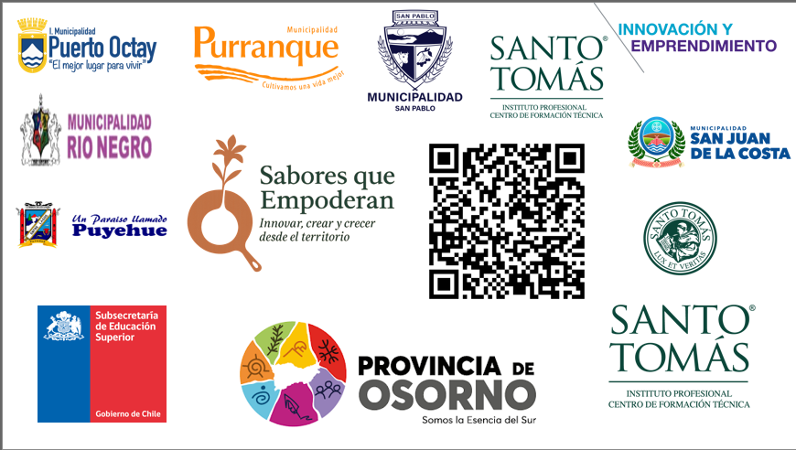

Logo proyecto:

QR y link producto final:

https://drive.google.com/file/d/1hu_evvucme38gsy2VPPFuebaaCorkP5m/view?usp=drive_link

Testimonio en prensa:
https://www.diariodeosorno.cl/noticia/educacion/2025/10/emprendedoras-recibieron-certificacion-tras-ciclo-de-charlas-sabores-que-empoderan-dictado-por-santo-tomas-osorno
https://www.semanariolocal.cl/?p=31014
Redes sociales:
https://www.instagram.com/reel/DQeZWj-jmGe/
Osorno
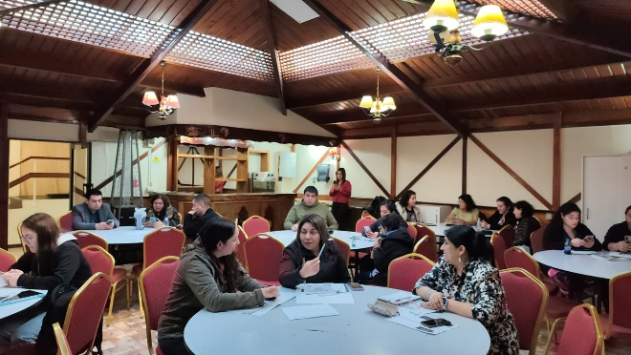
San Juan de la Costa
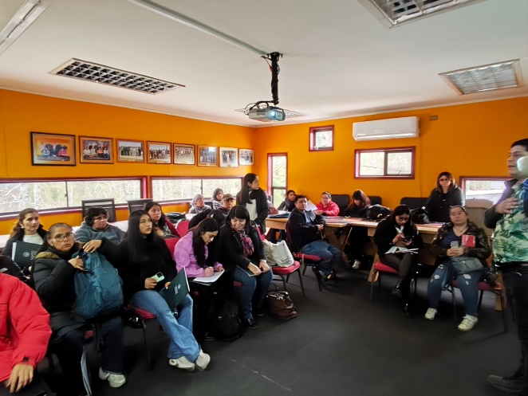

Puerto Octay
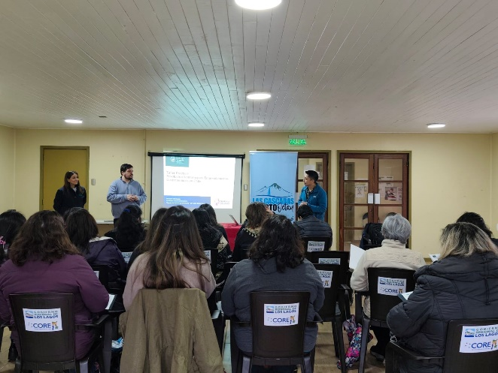
Purranque
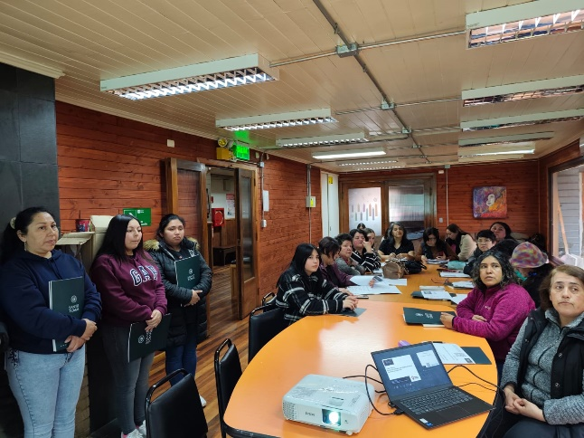
Puyehue
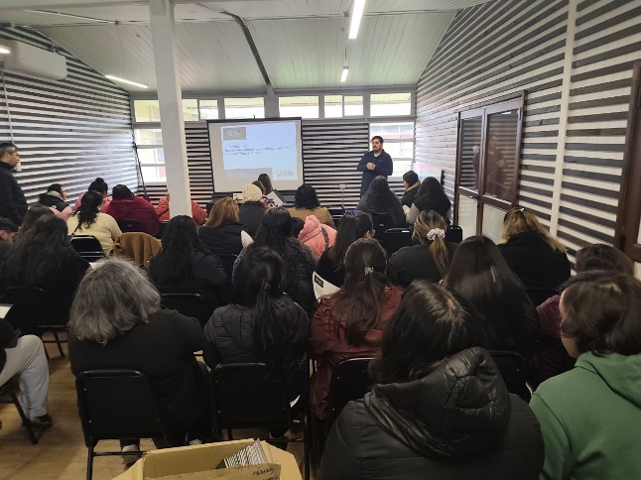

San Pablo
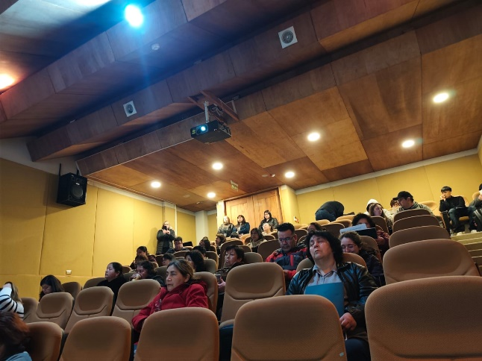
Rio Negro
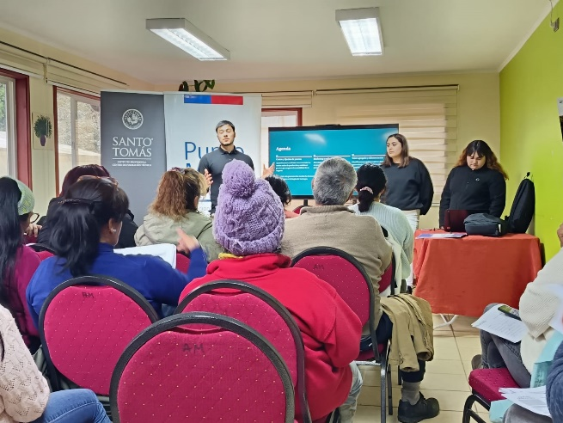

Charla virtual Innovación:
https://www.youtube.com/live/pA3WZg034AI

Nómina inscritos primera instancia:
Base Inscritos al 27-08.xlsx

Redes sociales:
https://www.instagram.com/reel/DQb5_w8kZxX/?igsh=MTVibnAweDZwc3liZQ==

